房地产估价咨询报告

项目名称 | ： | 关于荆门市高森置业有限公司所属沙洋县绿麻寺路望江花园3号楼1单元12套住宅房地产价格咨询报告
委托方 | ： | 应城市人民法院
估价机构 | ： | 湖北仲智衡房地资产价格评估有限公司
价格鉴证师 | ： | 张康杰（证书编号：0019180）  王 鑫（证书编号：0018674）  程 凤（证书编号：0018743）
估价作业期 | ： | 2021年7月13日至2021年8月12日
估价报告编号 | ： | 鄂仲智衡（2021）鉴字X0812-3号

致委托方函
应城市人民法院：
我公司于2021年7月13日接受贵方委托，对荆门市高森置业有限公司所属沙洋县绿麻寺路望江花园小区3号楼1单元9、18、10-14层的12套住宅用房地产进行了估价。估价范围内建筑面积共计1383.77㎡（具体见下表），总土地面积为22668.80㎡。估价目的是为委托方提供估价对象于价值时点、取得完整产权状态下的房地产市场价值，为法院司法拍卖提供价值参考依据，至2021年8月12日估价工作结束。
序号 | 房号 | 建筑面积  （㎡） | 序号 | 房号 | 建筑面积  （㎡）
1 | 3号楼1单元902室 | 112.45 | 16 | 3号楼1单元1302室 | 112.45
2 | 3号楼1单元1001室 | 125.08 | 17 | 3号楼1单元1402室 | 112.45
3 | 3号楼1单元1002室 | 112.45 | 18 | 3号楼1单元1801室 | 125.08
4 | 3号楼1单元1101室 | 125.08 | 19 | 3号楼1单元1802室 | 112.45
5 | 3号楼1单元1102室 | 112.45 | 20 | 3号楼1单元1803室 | 118.18
6 | 3号楼1单元1202室 | 112.45 | 21 | 3号楼1单元1804室 | 103.20
我公司估价人员在现场查勘的基础上，根据《房地产估价规范》、有关政策法规和我公司掌握的房地产市场资料及长期积累的估价经验，结合贵方提供的资料和本次的估价目的，遵循独立、客观、公正的原则，按照估价程序，选取科学的估价方法，综合分析影响房地产价格的各项因素，经认真分析计算，确定估价对象在价值时点2021年7月13日完整权利状态及满足各项假设限制条件下的房地产公开市场价值为人民币肆佰肆拾万陆仟捌佰玖拾贰元整（¥4406892.00元），评估的平均单价为RMB3184.70元/㎡。
本报告书的应用有效期为壹年，自完成日期起壹年内有效，即从 2021年8月12日起至2022年8月11日止。随此函附交壹份估价报告。
特此致函!

湖北仲智衡房地资产价格评估有限公司
法定代表人：
二〇二一年八月十二日

目 录
一、致委托方函...........................................................1
二、价格鉴证师声明.......................................................4
三、估价的假设和限制条件、变现能力分析及风险提示.........................5
四、估价结果报告.........................................................9
（一）委托方...........................................................9（二）估价方...........................................................9
（三）估价对象.........................................................9（四）估价目的 .......................................................15
（五）价值时点 .......................................................15
（六）价值定义 .......................................................15
（七）估价依据 .......................................................15
（八）估价原则 .......................................................16
（九）估价方法 .......................................................17
（十）估价结果 .......................................................18
（十一）价作业日期....................................................18
（十二）估价报告应用的有效期..........................................19
（十三）估价人员......................................................19
五、附件..............................................................20

价格鉴证师声明

我们郑重声明：
1、我们在本估价报告中陈述的事实是真实和准确的。
2、本估价报告中的分析、意见和结论是我们自己公正的专业分析、意见和结论，但受到本估价报告中已说明的假设和限制条件的限制。
3、我们与本估价报告中的估价对象没有利害关系，也与当事人没有个人利害关系或偏见。
4、我们依据中华人民共和国国家标准《房地产估价规范》进行分析，形成意见和结论，撰写本估价报告。
5、参与本次估价项目的价格鉴证师对本报告中的估价对象进行了详细的实地查勘，并对勘察的客观性、真实性、公正性承担责任。但我们对估价对象的现场勘查仅限于其外观和使用状况等一般性的察看，并未进行结构测试，不可能确定其内部缺损，对被遮盖、未暴露及难以接触到的部分，依据委托方提供的资料和常规设计进行评估。
6、本报告估价结果仅作为委托方在本次估价目的下使用，不得做其他用途。

估价的假设和限制条件、变现能力分析及风险提示

一、一般假设
1、假定价值时点的房地产市场状况是公开、平等、自愿的交易市场。
2、假设估价对象产权明晰合法，手续齐全，不存在任何产权纠纷。
3、本次估价对象的建筑面积共为1383.77㎡，总土地面积为22668.80㎡，建筑面积来源于委托人提供的《望江花园3号楼1单元建筑面积明细表》，价格鉴证师未进行专业测量，本报告以委托方提供的面积为估价的前提条件。
4、我们在假设估价对象土地使用权法定年期内，该物业所有权人对该物业享有自由及不受干预的使用、转让、收益、处分等合法权益。
5、我们对估价对象进行了实地查勘，并进行了现场拍照（勘查照片见附件）。但估价人员的现场勘查仅限于估价对象的内外部状况和区位状况，并未对估价对象做建筑物基础、房屋结构上的测量和实验。对房屋安全、环境污染等影响估价对象价值或者价格的重大因素给予了关注，在无理由怀疑估价对象存在安全隐患且无相应的专业机构进行鉴定、检测的情况下，在本次估价中假设其无建筑物基础、房屋结构等方面的重大质量问题，符合国家有关技术、质量和验收规范，并符合国家有关安全使用标准。
6、委托人提供的《国有土地使用证》可知，估价对象房屋设定用途为住宅，设定土地性质为国有出让，估价对象在价值时点的现状用途为住宅用途，假设估价对象房屋按照住宅用途持续使用的状态下进行。
7、本报告确定的房地产评估价值为房地产在价值时点的市场价值，等于假定未设立法定优先受偿权利下的市场价值减去价格鉴证师知悉的法定优先受偿款（法定优先受偿款是指假定在价值时点实现抵押权时，法律规定优先于本次抵押贷款受偿的款额，包括发包人拖欠承包人的建筑工程款，已抵押担保的债权数额，以及其他法定优先受偿款）。至价值时点，估价人员并不知晓估价对象是否存在优先受偿款。
二、未定事实假设
1、本次估价对象由委托人及有关人员现场指认，若与实际不符，应重新估价。
2、本次估价是以估价对象的房屋所有权及国有土地使用权已办理真实、合法的《不动产权证书》且其所登记的房屋所有权人、房号、房屋建筑面积、土地分摊面积与委托方提供的资料相一致为假设前提，故本次评估未考虑估价对象尚未办理真实、合法的《不动产权证书》对估价结果的影响。
三、背离事实假设
无
- 不相一致假设
无
五、依据不足假设
1、本报告估价结果没有考虑快速变现、税费转嫁等特殊的交易方式，以及可能发生的办理交易登记、权利转移相关费用对估价对象房地产价值的影响；没有考虑国家宏观经济政策发生变化、市场供应关系变化、市场结构转变、遇有自然力和其他不可抗力等因素对房地产价值的影响，也没有考虑估价对象将来可能承担违约责任的事宜，以及特殊交易方式下的特殊交易价格等对估价值的影响；当上述条件发生变化时，估价结果一般亦会发生变化。委托人及相关报告使用人在利用本报告结果时应予以充分的考虑及重视。
2、估价人员已查看《望江花园3号楼1单元建筑面积明细表》复印件及相关资料的复印件，估价人员无法在现有条件下对原件内容进行核实，同时价格鉴证师未能到有关主管部门对委托方所提供的资料内容进行核实，在无理由怀疑其完整性、准确性、真实性和合法性的前提下，本次估价是以委托人提供的与估价对象有关的法律文件、权属证明及相关资料真实有效为前提的，其合法性和真实性应由委托人负责。
3、本次估价对象的建成年限由于没有准确的专业技术资料可证明，经估价人员现场勘查以及委托方和相关人员的介绍，本次估价假定估价对象房屋的建成年限与委托方及相关人员的介绍一致
六、估价报告的限制条件
1、本报告估价结果已包含估价对象所分摊国有土地使用权价值。
2、本报告估价结果的计算是以估价对象房地产在价值时点的状况和估价报告对估价对象房地产的假设和限制条件为依据进行，如房地产状况或估价报告中对估价对象房地产的假设和限制条件发生变化，估价结果应作相应调整。
3、本报告所确定的房地产价格，即该房地产的客观合理价格，是在公开市场条件下，在本次估价目的的特定条件下形成或者成立的正常价格，不对其他用途和目的负责。如改变估价目的，须另行估价。
4、本报告必须完整使用方为有效，对仅使用本报告中部分内容而导致可能的损失，本估价机构不承担责任。
5、本报告仅供相关政府部门、委托人及相关单位和部门使用，非为法律规定的情况，未经估价机构许可，不得提供给除上述部门或个人以外的任何单位和个人，其全部或部分内容不得刊载于任何文件、公告或公开媒体上。
6、本报告及估价结果的应用日期与估价报告完成日期相差不可超过一年。在有效期内实现估价目的时，可以以本报告及估价结果的应用日期与估价结果作为衡量估价对象价值的参考依据，超过有效期范围，需重新进行估价（当房地产市场状况或房地产政策法规发生重大变化和调整时，该有效期应相应调减）。
7、本报告的最终解释权归湖北仲智衡房地资产价格评估有限公司所有。

房地产估价结果报告
一、委托方
名 称： 应城市人民法院
地 址： 孝感市应城市蒲阳大道37号
电 话： 0712-3222189

二、估价方
机构名称：湖北仲智衡房地资产价格评估有限公司
机构资质证证书编号：中J170001
机构资质证书登记部门：中国价格协会
地址：湖北省宜昌市西陵区西陵二路
孝感分公司地址：安陆市汉丹路135号

三、估价对象概况
（一）估价范围
本次估价对象房地产为沙洋县绿麻寺路望江花园3号1单元12套住房，房地产共18层，所在层为9、10、11、12、13、14、18层，产权人为荆门市高森置业有限公司所有，此次评估范围内的建筑面积共1383.77㎡（分别为：902室、1001室、1002室、1101室、1102室、1202室、1302室、1402室、1801室、1802室、1803室、1804室）。估价对象土地使用权人为荆门市高森置业有限公司，地类（用途）为住宅用地，使用权类型出让，总土地面积为22668.80㎡。
（二）估价对象房地产坐落
估价对象房地产位于沙洋县绿麻寺路望江花园，南汉津大道(桥头街)，估价对象房地产具体位置详见下图所示：
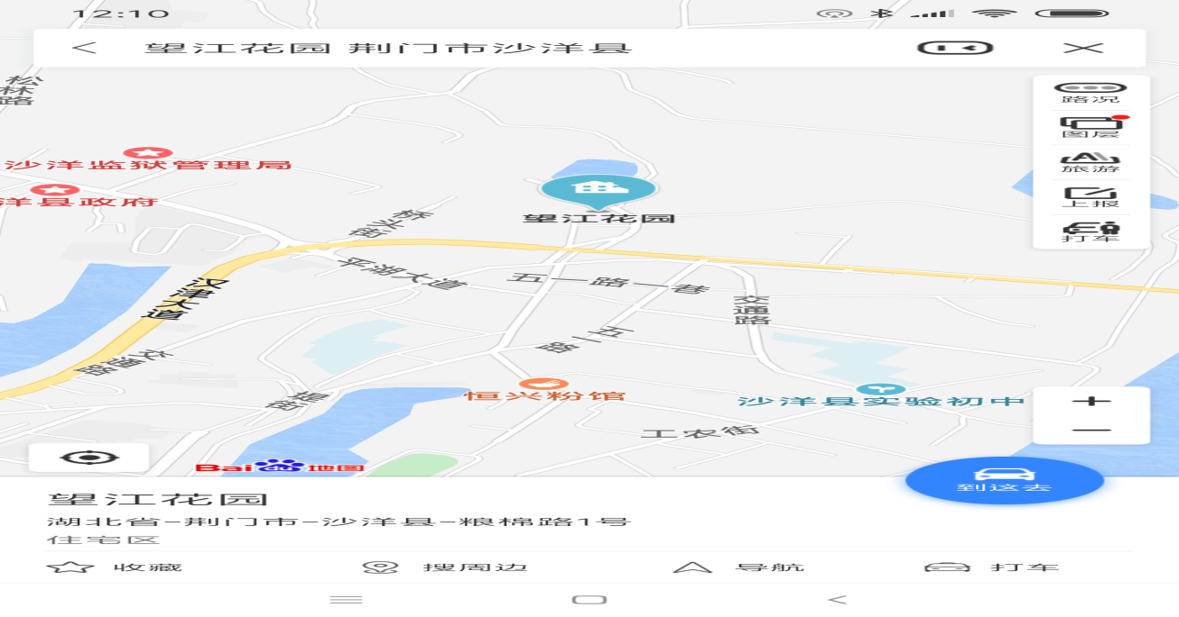
（三）公共配套设施完善程度及交通程度
估价对象房地产位于城市中心边缘地段，所处地段有多条主次干道，路面宽阔，人、车流量较大，交通便捷度高，通达程度高。估价对象附近有平湖警苑小区，荷花小区,山水小区等中型商业住宅区，给排水、供电、通讯、通路等外部基础配套设施齐全完备，所在区域公共服务设施十分完善，周边有建设银行、沙洋县房地产管理局、大桥宾馆、农友农业机械，酒店、超市、集贸市场等生活配套设施，基本能满足居民生活需要。
（四）实物状况
1、建筑物情况
本次估价对象房地产位于沙洋县绿麻寺路望江花园小区内的3号楼1单元，估价对象12套商品房总建筑面积1383.77㎡,房地产建于2014年10月，钢筋混凝土结构，为18层电梯房，分别有9、18、10-14层共计12套套间式商品房，产权属荆门市高森置业有限公司所有。根据经估价人员现场勘查，估价对象为2梯4户4种面积及户型的18层电梯房，2户北向、2户南向，外墙水泥漆饰面，室内全部为毛坯房，2014年房屋已经基本完工，停工6年，大门、塑钢窗及电梯已完成安装，水、电、卫管线已经接通。综合确定估价对象成新率95%。估价对象房地产基本情况详见下图：
外景：
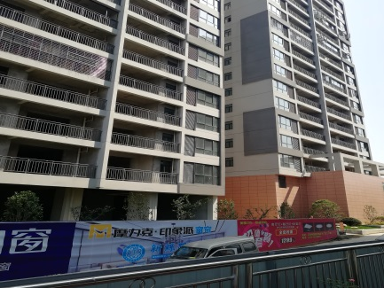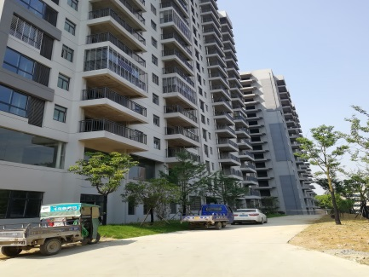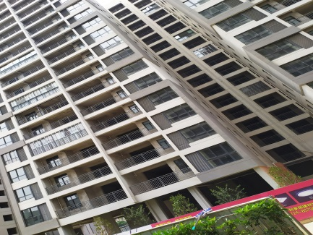

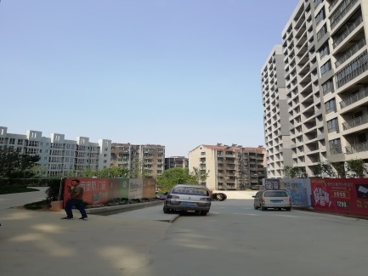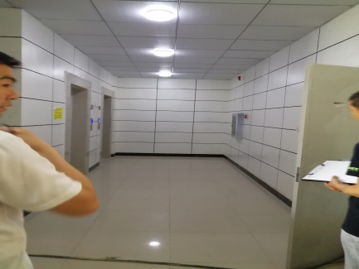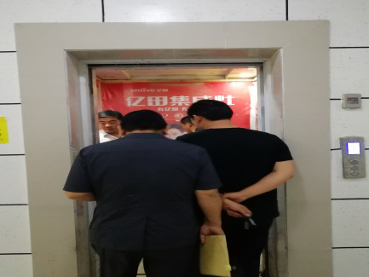
3号一单元毛坯房内景：(1-18层1-4号房各层相对应的建筑面积、平面设计相同)
1号房（125.08㎡北向）
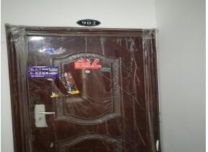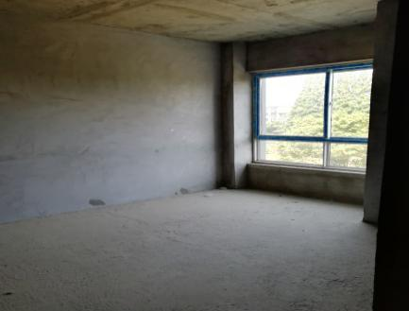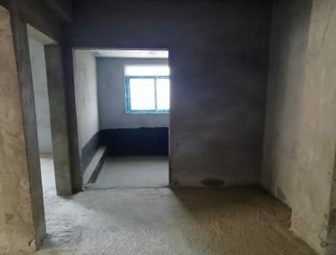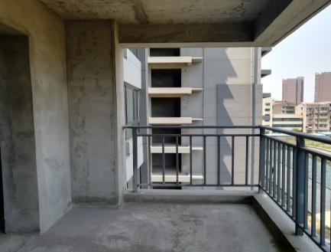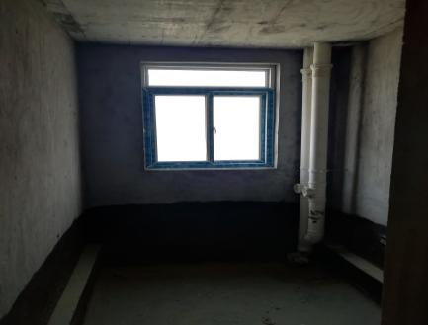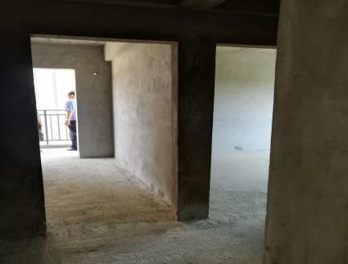

2号房（北向、面积112.45㎡）：
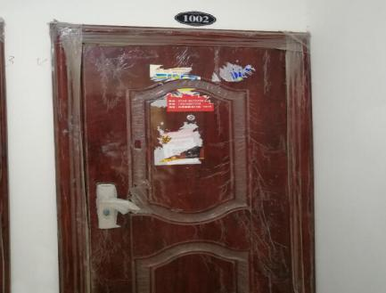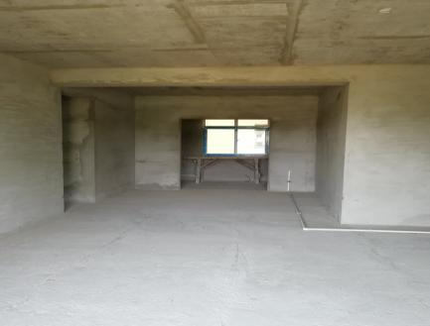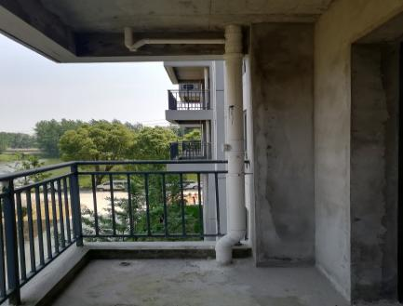

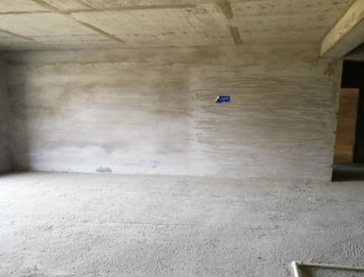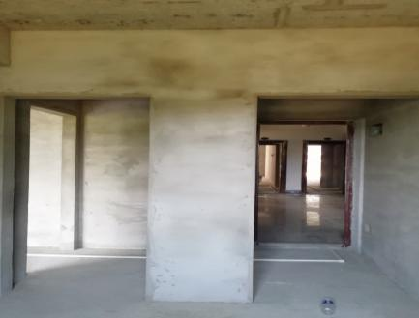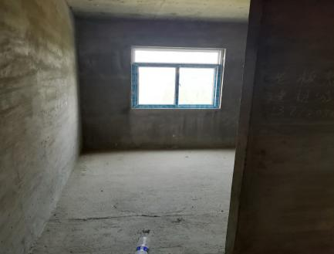

3号房（南向面积118.18㎡）：
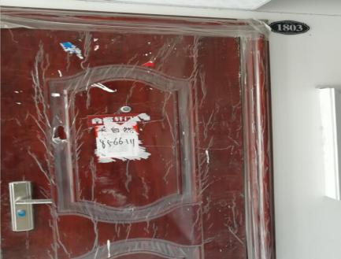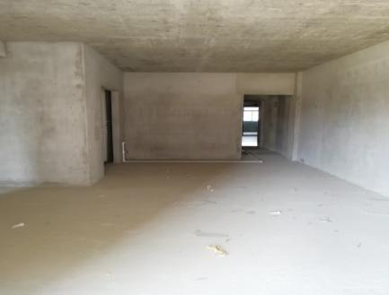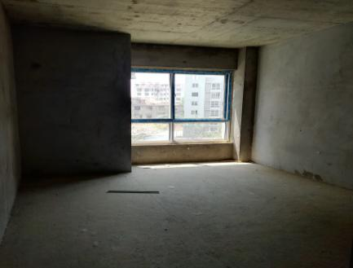

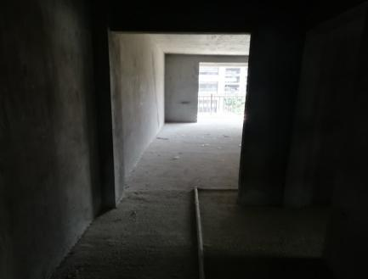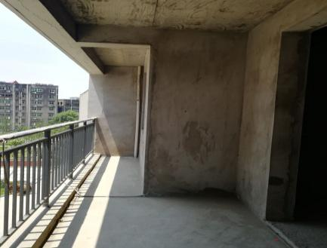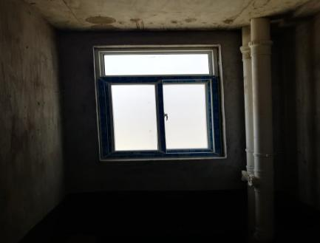

4号房南向（面积103.20㎡）：
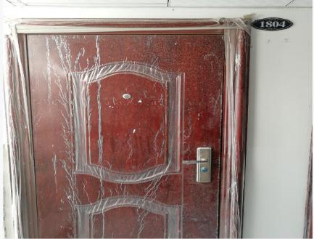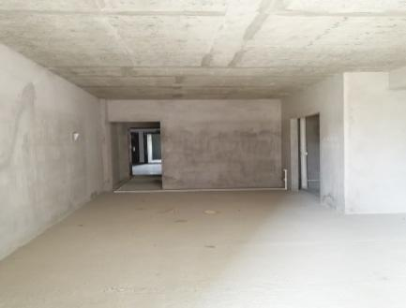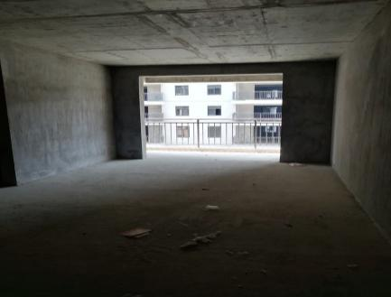

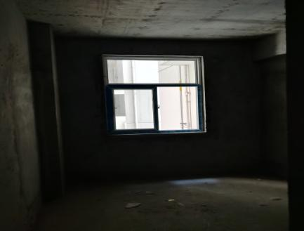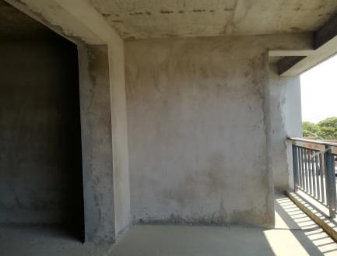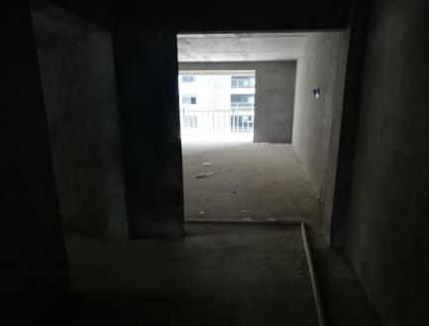
2、土地情况
估价对象房地产土地用途为住宅用地，估价对象地块地质承载力稳定，地势平坦，土地实际开发程度：宗地红线、外“五通”，红线内场地平整。地势、地质、水文状况良好。宗地形状较规则。
3、权益状况
委托方提供了1本估价对象房地产《国有土地使用证》复印件，土地证基本情况详见下表：
序号 | 土地使  用权人 | 土地证号 | 土地坐落 | 土地  用途 | 使用权类型 | 土地（分摊）面积（㎡） | 终止日期
1 | 荆门市高森置业有限公司 | 沙土国用2012)第03010702118号 | 沙洋县绿麻寺路 | 住宅  用地 | 出让 | 22668.80 | 2081/09/07
估价对象房地产已办理《建设工程规划许可证》，证载情况如下：
规划许可编号 | 编号4208222013057号
建设单位 | 荆门市高森置业有限公司
共有情况 | 单独所有
房屋坐落 | 荆门市东环路西侧（原棉花公司）
登记时间 | 2013.07.17
层数 | 1、2、3号楼18层；4号楼1+16层；5、6号楼6层
建筑面积 | 1-6号楼面积合计 89440㎡（其中3号楼面积15190㎡委托评估面积12套1383.77㎡）
规划用途 | 住宅
估价对象房地产已办理《建设用地规划许可证》，证载情况如下：
规划许可证编号 | 鄂规用地420822201300001号
用地单位 | 荆门市高森置业有限公司
用地项目名称 | 望江花园
房屋坐落 | 荆门市东环路西侧（原棉花公司）
登记时间 | 2013.01.08
用地面积 | 22668.8㎡
建设规模 | 68000㎡
规划用途 | 商住用地
估价对象房地产已办理《建筑工程施工许可证》，证载情况如下：
建设用地许可证编号 | 编号4482 0020 1308 0701 01
建设单位 | 荆门市高森置业有限公司
工程名称 | 望江花园
建设地点 | 东环路西侧（原棉花公司）
建设规模 | 89440.00㎡
设计单位 | 湖北省建科建筑设计院
施工单位 | 湖北中民建筑工程有限公司
合同开工日期 | 2013.04.01 | 合同竣工日期 | 2014.08.19
估价对象房地产已办理《湖北省商品房预售许可证》，证载情况如下：
沙房预售证号 | 沙房预（2013）16号
企业名称 | 荆门市高森置业有限公司
详细地址 | 沙洋县粮棉路4号
项目名称 | 望江花园
总规模 | 89440.00㎡
销售面积 | 47874.53平方米
审批意见 | 同意预售：2、3、5号楼  监管账号1809000529200059428
四、估价目的
本次估价的是为委托方提供估价对象于价值时点、取得完整产权状态下的房地产市场价值，为法院司法拍卖提供价值参考依据。
五、价值时点
经与委托方协商，本次估价以委托之日2021年7月13日作为价值时点。
六、价值定义
本次估价价格为估价对象房地产在价值时点完整权利状态及满足各项假设限制条件下的房地产公开市场价值。
七、估价依据
1、《中华人民共和国城市房地产管理法》及《中华人民共和国担保法》。
2、中华人民共和国国家标准《房地产估价规范》GB/T 50291—2015。
3、中华人民共和国原城乡建设环境保护部颁发的《房屋完损等级分类标准》。
4、委托方提供的资料：
（1）估价对象《国有土地使用证》复印件；《建设工程规划许可证》
《建设用地规划许可证》、《建筑工程施工许可证》、《预售许可证》《望江花园3号楼1单元建筑面积明细表》复印件
（2）土地使用权人营业执照复印件；
（3）委托方提供的其他相关资料。
5、司法鉴定对外委托书。
6、评估人员现场拍摄照片及勘查情况。
7、本评估机构掌握的评估相关资料。
八、估价原则
本次评估在遵循公正、公平、公开、客观、科学原则的前提下，具体依据下列原则：
（一）合法原则
即必须以估价对象的合法使用、合法交易或合法处分为前提进行。所谓合法，是指符合国家的法律、法规和当地政府的有关规定。一是要求在估价时必须确认估价对象具有合法产权。二是要求在估价时所涉及的估价对象用途必须是合法的。三是要求在估价中如果涉及估价对象的交易或处分方式时，该交易或处分方式必须是合法的。
（二）最高最佳使用原则
所谓最高最佳使用，要求房地产估价应以估价对象的最高最佳使用为前提进行。它是指法律上允许，技术上可能，财务上可行，经过充分合理的论证，能使估价对象的价值达到最大的一种最可能的使用。
（三）房地产替代性原则
替代原则要求房地产估价结果不得明显偏离类似房地产在同等条件下的正常价格。类似房地产是指与估价对象处在同一供求范围内，并在用途、规模、档次、建筑结构等方面与估价对象相同或相近的房地产。同一供求范围是指与估价对象相同或相近的房地产所处的区域范围。
（四）价值时点原则
价值时点原则要求房地产估价结果应是估价对象在价值时点上的客观合理价格或价值。估价不是求取估价对象在所有时间上的价格，而是求取估价对象在某一时间上的价格，而这一时间不是估价人员可以随意假定的，必须依据估价目的来确定，这一时点即是价值时点。
（五）谨慎原则
亦称审慎原则、稳健性原则等，在评估环境中存在不确定因素和风险、评估要素的确认和计量的精确性受到影响的情况下，应运用谨慎的职业判断和稳妥的方法进行处理。充分预计可能的负债、损失和费用，尽量少计或不计可能的资产和收益，以免引起报告使用者的盲目乐观。
九、估价思路及方法
根据本次估价的特定目的，估价人员严格遵循房地产估价原则，在认真分析研究所掌握的资料，进行实地勘察和对邻近地区的调查之后，针对估价对象的实际情况，确定运用市场比较法作为本次估价的基本方法，以求取估价对象的总价格和单位价格。
市场法：根据替代原则，选取一定数量的可比实例，并将它们与估价对象进行比较，然后对这些可比实例的成交价格进行适当的处理来求取估价对象价值的方法。采用公式：

交易情况 交易日期 区域因素 个别因素
修正系数 修正系数 修正系数 修正系数
比准价格＝比较实例价格 × × × ×
100
（ ）
100
（ ）
（ ）
100
100
（ ）

评估单位价格 ＝
比准价格A＋比准价格B＋比准价格C
3
评估价格＝评估单位价格×建筑面积
方法选择依据：
根据《房地产估价规范》，“有条件选用市场法进行估价的，应以市场法作为主要估价方法”，估价对象周边类似房地产交易活跃，市场依据充分，故可选用市场法。估价人员通过对近期房地产价格信息发布相关资料的查询、核实，选取了与估价对象类似的三个可比实例，分别与估价对象进行比较打分，进行了房地产交易情况修正、市场状况调整、房地产状况（包括区位、权益、实物状况）修正，得出估价对象比准单价，乘以估价对象建筑面积，即可求出估价对象比准价格。
十、估价结果
受委托人委托，我公司对委估房地产进行了估价，确定估价对象在价值时点2021年7月13日完整权利状态及满足各项假设限制条件下的房地产公开市场价值为人民币肆佰肆拾万陆仟捌佰玖拾贰元整（¥4406892.00元），评估的平均单价为RMB3184.70元/㎡。
十一、估价作业日期
2021年7月13日至2021年8月12日。

十二、估价报告应用的限制条件
1、本报告所确定的房地产价格，即该房地产的客观合理价格，是在公开市场条件下，在本次估价目的的特定条件下形成或者成立的正常价格，只能用于与估价目的相符的用途，不对其他用途和目的负责。
2、本报告书的应用有效期为壹年，自完成日期起壹年内有效，即从 2021年8月12日起至2022年8月11日止。随此函附交壹份估价报告。
十三、估价人员
职业资格名称 职业资格证号 签 名
价格鉴证师 0019180
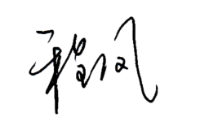
价格鉴证师 0018674

价格鉴证师 0018743

湖北仲智衡房地资产价格评估有限公司

2021年8月12日
附 件
1、《湖北省应城市人民法院司法鉴定对委托书》复印件；
2、估价对象《国有土地使用证》复印件；《建设工程规划许可证》
《建设用地规划许可证》、《建筑工程施工许可证》、《预售许可证》复印件；
3、评估机构营业执照复印件；
4、评估机构估价资质证复印件；
5、评估机构价格鉴证师复印件。

